Standaard anamnese teksten aanpassen
Deze handleiding is bedoeld om u te laten zien hoe u de standaardteksten en placeholders in uw anamnese kaart zelf kan aanpassen zodat u op een zo makkelijke mogelijk manier uw dossier kan invullen.

Standaardteksten of Placeholders Importeren
Indien u merkt dat er standaardteksten of placeholders ontbreken, kunt u deze eenvoudig importeren vanuit de online stambestanden. Volg de onderstaande stappen om dit proces te voltooien:
- Navigeer naar Stambestanden in het menu.
- Klik onderaan op de blauwe balk online stambestanden.
- Selecteer de categorie standaardteksten of placeholders.
- Zoek de gewenste standaardteksten of placeholders op.
- Klik op Importeren om deze toe te voegen aan uw systeem.

Aanpassen placeholders
Wanneer u placeholders wilt aanpassen, dient u de volgende stappen te volgen:
Ga naar stambestanden → Kies in de linker blauwe kolom voor dossier → Ga daarna naar placeholders.
U kunt vervolgens de gewenste wijzigingen doorvoeren.
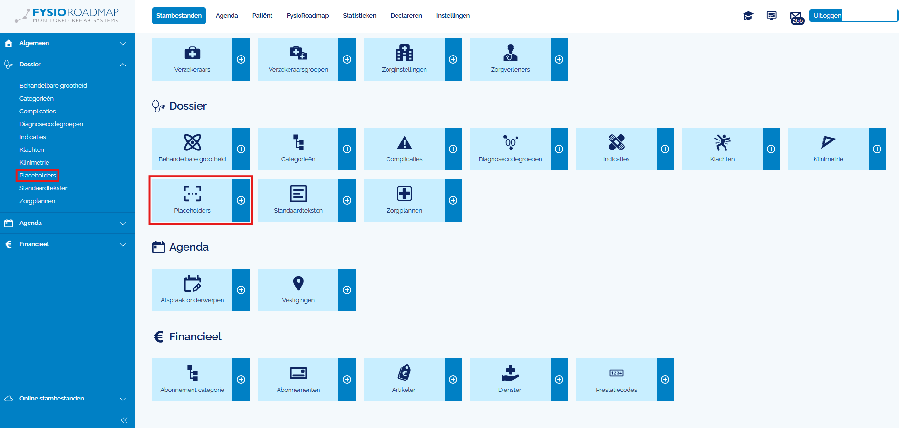
U kunt de placeholder teksten aanpassen voor:
- Fysiotherapie
- Kinderfysiotherapie
- Bekkenfysiotherapie

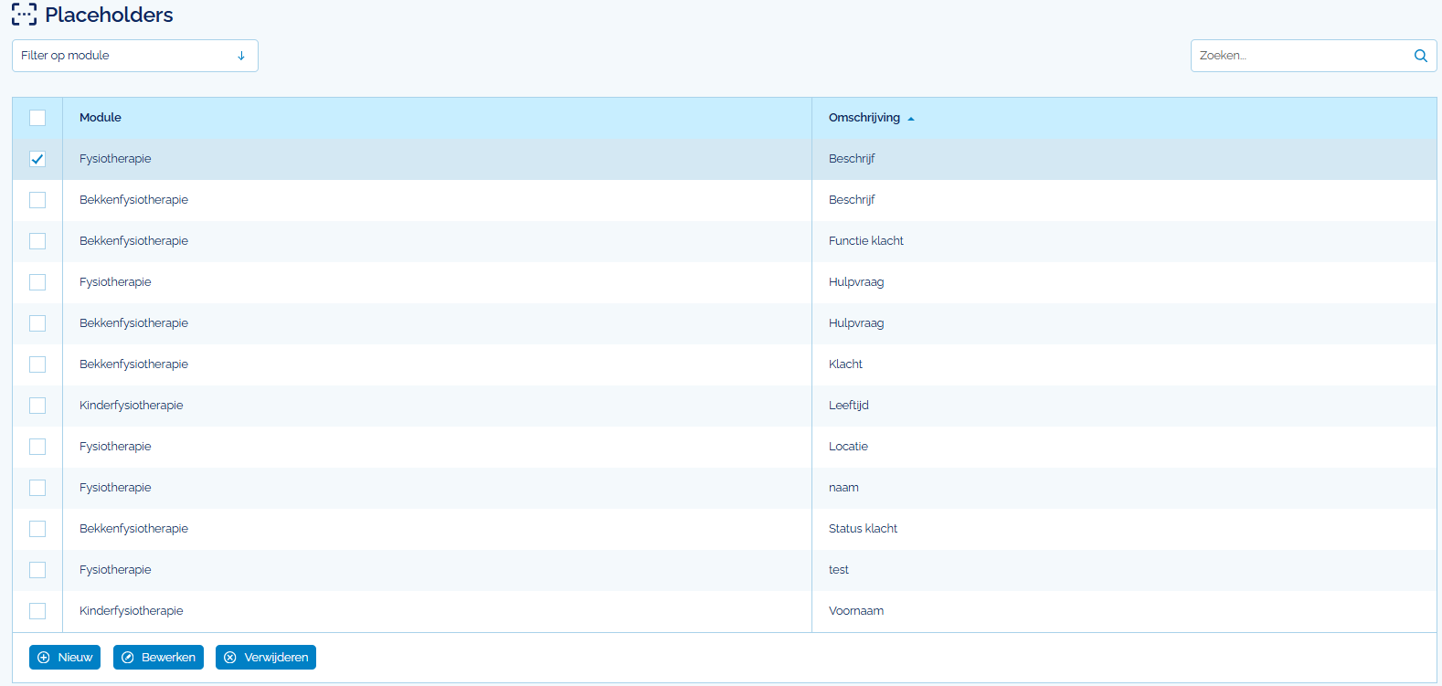
Wanneer u een al bestaande placeholder wilt aanpassen dient u deze aan te vinken en dan op bewerken te klikken.

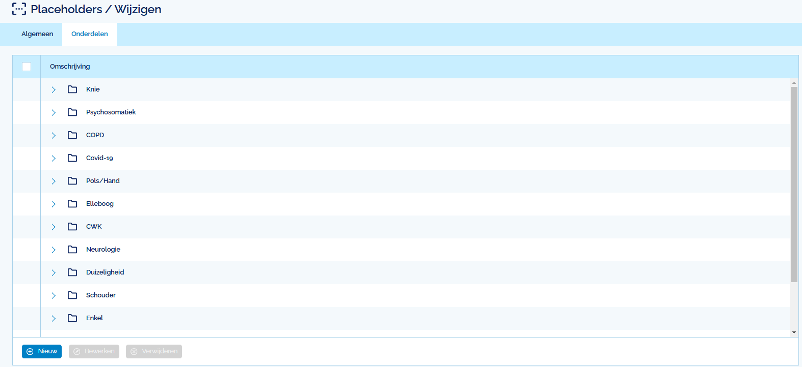
Wanneer u op bewerken heeft geklikt komt u op het tabblad Algemeen klik hierna op Onderdelen en u ziet welke onderdelen onder de tekst beschrijf vallen.

U kunt deze onderdelen bewerken en u kunt nieuwe onderdelen toevoegen.

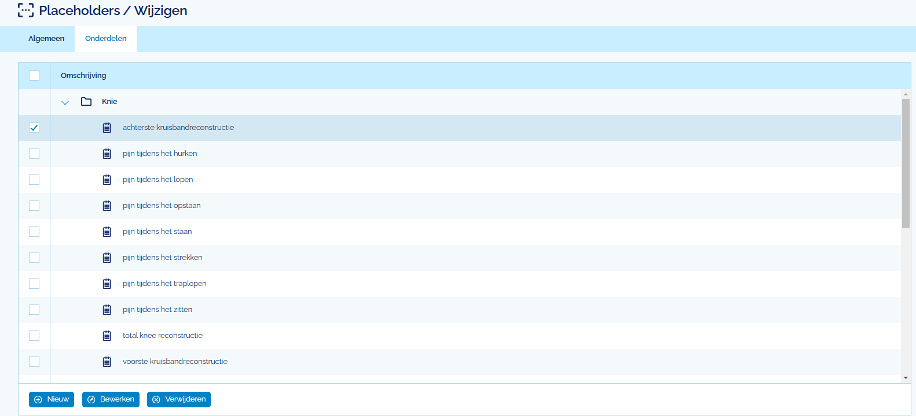
Bewerken van een onderdeel

U kunt hier de volgende acties uitvoeren
- Categorie wijzigen
- Categorie bewerken
- Nieuwe categorie maken
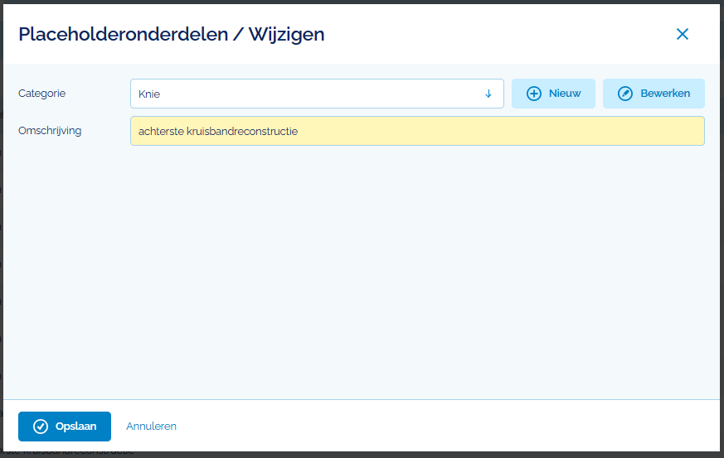
- Aanpassen van de omschrijving

Nieuw onderdeel maken
U klikt op de tekst nieuw, hierna ziet u het volgende venster verschijnen.
Vanuit dit venster kunt de volgende acties uitvoeren:
- Een categorie kiezen
- Een nieuwe categorie maken
- Een omschrijving toevoegen

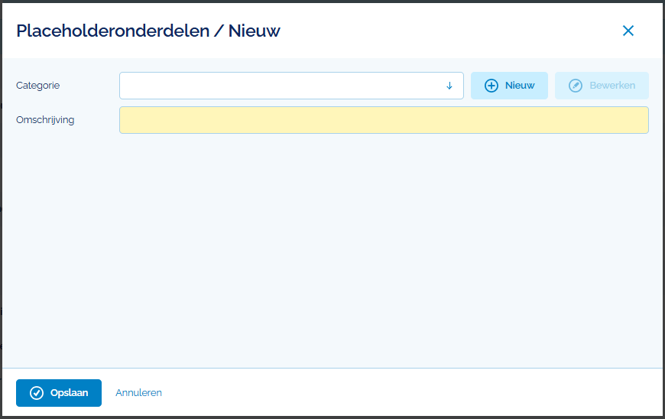
De placeholders worden ook gebruikt bij de standaard teksten.

Aanpassen standaardteksten
Wanneer u standaardteksten wilt aanpassen, dient u de volgende stappen te volgen:
Ga naar stambestanden → Kies in de linker blauwe kolom voor dossier → Ga daarna naar standaardteksten.
U kunt vervolgens de gewenste wijzigingen doorvoeren.
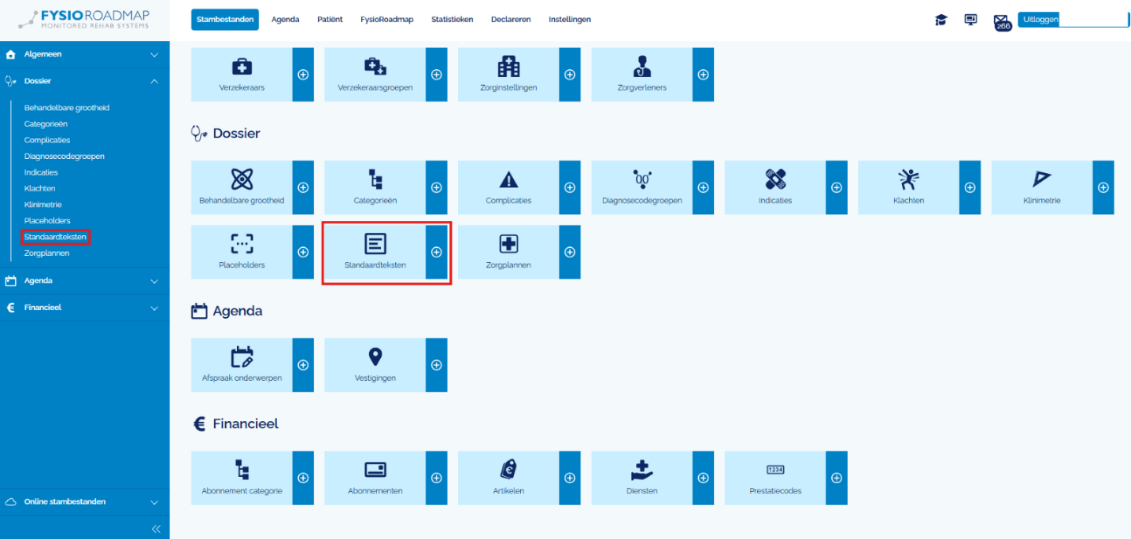

U kunt de standaard teksten aanpassen voor:
- Fysiotherapie
- Kinderfysiotherapie
- Bekkenfysiotherapie

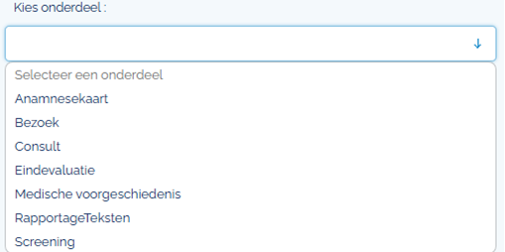
En voor de onderdelen:
- Anamnese kaart
- Bezoek
- Consult
- Eindevaluatie
- Medische voorgeschiedenis
- Rapportage teksten
- Screening

Wanneer u een onderdeel kiest dan ziet u ook op welke plekken u de standaardtekst kan veranderen.
Bijvoorbeeld bij module Fysiotherapie onderdeel Anamnesekaart en veld patiëntbehoefte

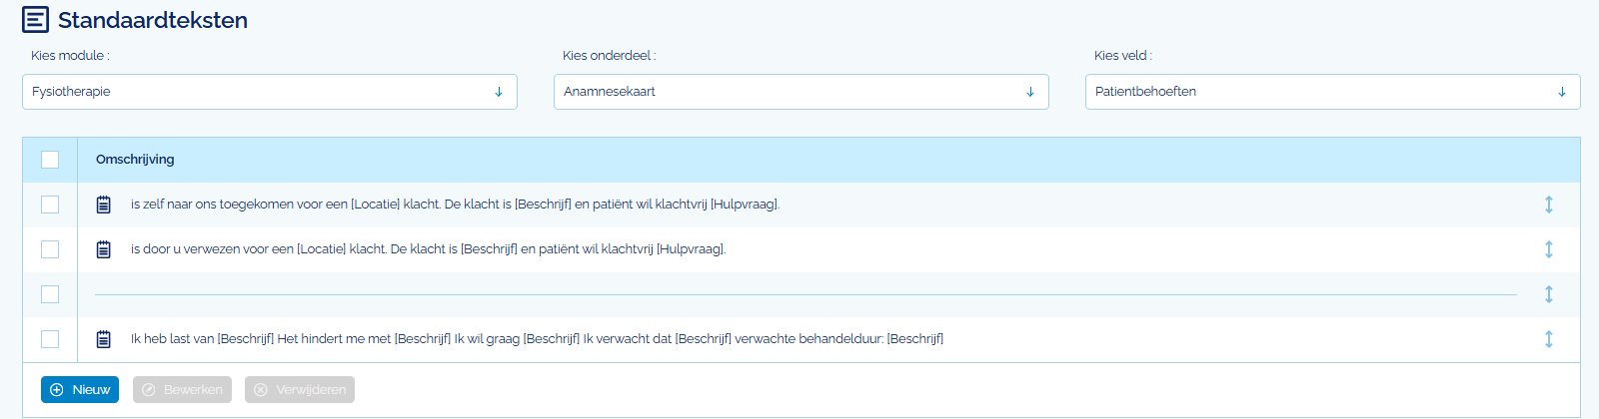

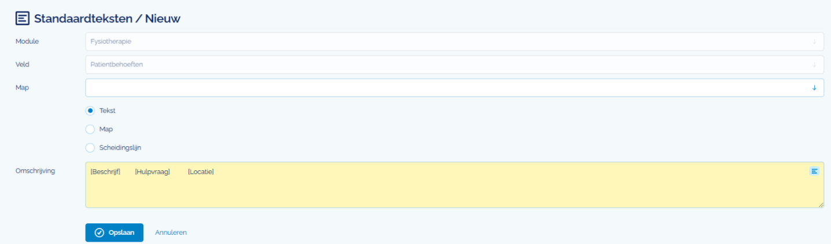

Wanneer u op nieuw klikt kunt u een eigen gemaakte standard tekst invoeren welke bij uw praktijk past.

Wanneer u andere voor gekozen placeholders wilt invoeren verwijs ik u terug naar het begin van deze handleiding.

